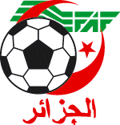
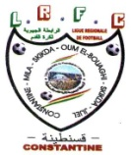
Fédération Algérienne de Football
Ligue Régionale de Football Constantine

Commission Régionale de Football Féminin

CATEGORIES « U20 & U17 »
JOURNEE DU SAMEDI 24 FEVRIER 2018 (MATCHS AVANCES)

N° | Rencontres | Heurs  U17 | Heurs  U20 | Lieux | Observation
01 | ARTSFT – CFB |  | 11H00 | Tébessa stade OPOW | 8ème journée
02 | ARTSFT - CSASWET | 09H30 |  | Tébessa stade OPOW | 9ème journée

NB: Organisation des matchs (Médecin et ambulance)
Le club qui reçoit doit obligatoirement assurer la présence d’un médecin et d’une ambulance pour toute rencontre de football.
Si l’absence du médecin ou de l’ambulance est constatée par l’arbitre celui-ci annule la rencontre et le club organisateur est sanctionné conformément aux dispositions réglementaires.

